БЛАНК
пропозиції (проекту), реалізація якої відбуватиметься за рахунок коштів громадського бюджету (бюджету участі) у м. Червонограді на 2018 рік та список осіб, які підтримують цю пропозицію

Дата надходження:

Включено до реєстру поданих проектів за №

ПІП та підпис особи що реєструє:

1. Назва проекту (назва повинна коротко розкривати суть проекту та містити не більше 15 слів): Спортзал у кожен двір.

2. Місце реалізації завдання (адреса, назва установи/закладу, кадастровий номер земельної ділянки якщо відомо, та ін..): місто Червоноград, вул. Стуса 2а, 4,
вул. Шухевича 8,10.
3. Опис та обґрунтування необхідності реалізації проекту (основна мета реалізації проекту; проблема, якої воно стосується; запропоновані рішення; пояснення, чому саме це завдання повинно бути реалізоване і яким чином його реалізація вплине на подальше життя мешканців; основні групи мешканців, які зможуть користуватися результатами реалізації завдання)
Мета проекту: Спорудження сучасного майданчика для заняття фізкультурою та силовими видами спорту під відкритим небом.
Проблема: Як молоді, так і старші мешканці нашого двору регулярно займаються спортом, виконують різні вправи на турніках та інших гімнастичних снарядах для збереження і покращення власного здоров’я. Але зараза такі заняття у приватних спортивних залах та фітнес-клубах є досить дорогими, і далеко не кожен може дозволити собі витрачати на це достатню кількість коштів. Аби мати можливість безкоштовно потренуватися поблизу дому, люди власними силами встановили спарений турнік та бруси біля будинків за адресам Стуса 2а та Шухевича 10, а також облаштували футбольне поле з двома дерев’яними воротами і кріпленням для сіток. Але цього нам недостатньо!
Запропоноване рішення: Тому пропонуємо спорудити у нашому дворі, який знаходиться в центральній частині міста, неподалік головного ринку та вокзалів, сучасний майданчик для заняття силовими видами спору та оздоровчою фізкультурою.
Пояснення: Зробивши це, ми суттєво допоможемо багатьом людям, які вже давно активно займаються спортом. Проводячи регулярні заняття у дворі, вони стимулюватимуть численну молодь та людей старшого віку приєднуватися до здорового способу життя, розвивати себе фізично та духовно, а не пити, палити та грати у комп’ютерні ігри. Здорові люди – основа нашого суспільства, саме завдяки їм країна зможе йти вперед. А якщо добру ініціативу людей не розвивати, вони остаточно розчаруються у владі та без тіні сумніву поїдуть жити за кордон. Бо навіщо платити податки вдома, якщо взамін отримуєш лише хамство та бездіяльність чиновників?
Групи мешканців: Звісно, майданчиком для заняття силовими видами спорту користуватимуться в основному молоді, фізично сильні та розвинені мешканці. Але й люди старшого покоління зможуть покращити тут своє здоров’я, адже профілактика хвороб з допомогою фізкультури є значно кращою, ніж лікування за величезні кошти.

4. Орієнтовний кошторис (всі складові проекту та їх орієнтовна вартість)
№ з/п | Перелік видатків | Орієнтовна вартість, грн.
1. | Спортивний комплекс для воркауту | 9500
2. | Вуличний тренажер «Орбітрек» | 7300
3. | Вуличний тренажер «Жим сидячи від грудей» | 8800
4. | Вуличний тренажер «Бруси» | 5300
5. | Вуличний тренажер «Маятник подвійний» | 7400
6. | Доставка | 4000
7. | Монтаж спортивного майданчика | 5000
Разом: |  | 47 300 грн.

5. Контактні дані автора пропозиції (проекту), які будуть загальнодоступні, у тому числі для авторів інших пропозицій, мешканців, представників засобів масової інформації, з метою обміну думками, інформацією, можливих узгоджень тощо. Автор надає згоду на опрацювання, оприлюднення і використання цих контактних даних.
Середа Петро

6. Інші додатки (мапа із зазначеним місцем реалізації проекту, фотографії, аудіо/відео файли, які стосуються цього проекту тощо).

ФОП Лучина В.С. (встановлення вуличних тренажерів)
Тел. 097 030 64 09 Львівська обл., Сокальський р-н., с. Борятин

Замовлення тренажерів:
сайт vd-turnik.com.ua
098 043 21 80
050 772 85 70
096 813 99 97

Спортивний комплекс для воркауту 9500 грн.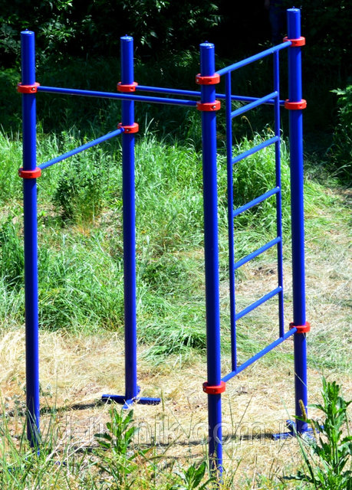

Вуличний тренажер «Орбітрек» 7300 грн.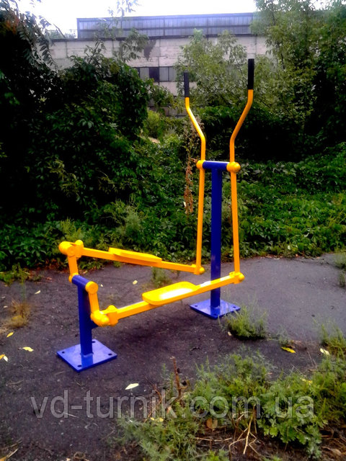

Вуличний тренажер «Жим сидячи від грудей» 8800 грн.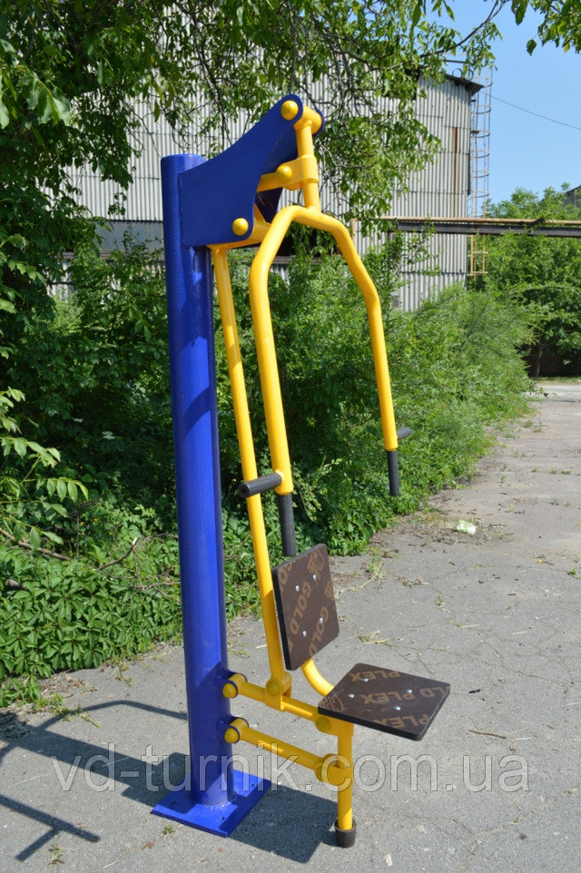

Вуличний тренажер «Бруси» 5300 грн.
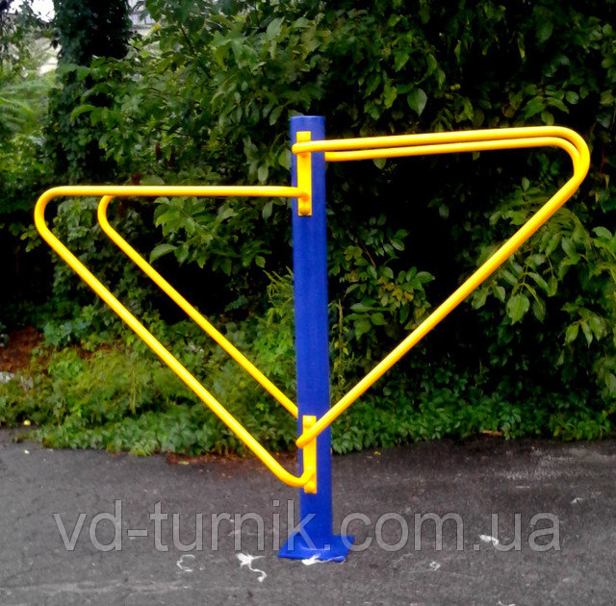

Вуличний тренажер «Маятник подвійний» 7400 грн.